Российская Федерация
Забайкальский край
Муниципальное учреждение дополнительного образования
«Дом творчества п.г.т. Шерловая Гора»
муниципального района «Борзинский район»

Номинация: «Красота вокруг нас»

Проект

«Красота спасет мир»

Руководитель проекта:
Коченова М.Ю.

п.г.т. Шерловая Гора, 2026г.

Приоритетность экологического образования сегодня признана всем мировым сообществом. Поэтому в настоящее время люди стали все больше внимания обращать на состояние территорий, прилегающих к их дому, месту работы, учебным заведениям и другим объектам социального значения. И многие из указанных территорий, зачастую, требуют значительного благоустройства.
Театр начинается с гардероба, а образовательное учреждение с прилегающей к нему территории.
Муниципальное учреждение дополнительного образования «Дом творчества п.г.т. Шерловая Гора» –это многофункциональное учреждение дополнительного образования детей со своей историей, традициями, идеями и прекрасными выпускниками, которых за 42 года развития учреждения было более 15000 человек. Основным назначением Дома творчества является развитие мотивации к познанию и творчеству. ДТ – это постоянно развивающая система, которая состоит из педагогического коллектива, обучающихся, родителей и характеризуется стабильностью образовательного процесса.
Приоритетным направлением деятельности учреждения является: создание коллективной творческой среды, в которой каждый ребёнок может проявить свои способности, приобрести знания и опыт, осознать себя «признанным и успешным». Есть чем гордиться сегодня педагогам и родителям. Достижения и результаты говорят за себя: дети-лидеры, лауреаты, победители в различных конкурсах, инициативах.
На сегодняшний день ДТ является центром единого воспитательного пространства Шерловогорских школ и школ Борзинского района, организатором муниципальных массовых мероприятий: конкурсов, сборов, фестивалей, в которых участвуют около 70% детей района.
Всё хорошо, но вот на фоне вышесказанного, прилегающая территория к ДТ выглядит не совсем уютно, а именно: неровная поверхность газонов, неполное и неоднородное ограждение, очень скромные клумбы. Данная территория находится на одной из главных улиц современного микрорайона и хотелось, чтобы внедрение данного проекта способствовало эстетике и обустройству нашего поселка.
Проблема: как сделать прилегающую территорию к Дому творчества уютной и привлекательной?
Цель: создание декоративно-цветочного ландшафта перед зданием Дома творчества.
Задачи:
Теоретические
- Изучить соответствующую литературу по
-подготовке почвогрунта для газонов;
-видам ограждения;
-ландшафтному дизайну;
-декоративно-цветочному оформлению;
-методике составления расчетной документации.
Практические
2. Произвести замеры территории будущих газонов.
3. Рассчитать и заказать ограждения, лавочки, переход в парковую зону, арку и декорации.
4. Посадить рассаду для клумб.
5. Подготовить почвогрунт для газонов.
6. Установить ограждения, лавочки, переход в парковую зону и декорации.
7. Разбить клумбы.
8. Высадить растения на клумбы.
План-график реализации практической части проекта
№ | Этапы проекта | Мероприятия | Сроки | Ответственные | Результаты
1. | Подготовитель-  ный | Обмер территории | Фев-раль |  | Приложение 1  «План территории с размерами»
 |  | Создание проекта ограждения (№1) | Фев-раль |  | Приложение 2  Проект №1  «Ограждение»
 |  | Создание проекта скамейки (№2) 2 шт. | Фев-раль |  | Приложение 3  Проект №2  «Скамейка»
 |  | Создание проекта перехода(№3) | Фев-раль. |  | Проложение 4  Проект №3  Переход в парковую зону»
 |  | Создание проекта цветочной арки (№4) | Фев-раль |  | Приложение 5  Проект №4  «Арка»
 |  | Создание проекта клумбы-корабля «Алые паруса» (№5) | Фев-раль |  | Приложение 6  Проект №5  «корабль-клумба  «Алые паруса»»
 |  | Создание проекта символики «СУЭК» (№6) | Фев-раль |  | Приложение 7  Проект №6  «Символика «СУЭК»»
 |  | Создание проекта символики ДТ (№7) | Фев-раль |  | Приложение 8  Проект №7  «Символика  ДТ»
 |  | Создание проекта цветочной клумбы | Фев-раль |  | Приложение 9  Проект №8  «Цветочная клумба»
 |  | Создание общего проекта «Алые паруса» | Фев-раль |  | Приложение 10  «Общий проектный ландшафт территории «Алые паруса»»
 |  | Расчет размеров, материалов и цен ограждения | Фев-раль |  | смета
 |  | Расчет размеров, материалов и цен лавочек | Фев-раль |  | смета
 |  | Расчет размеров, материалов и цен перехода | Фев-раль |  | смета
 |  | Расчёт размеров, материалов и цен цветочной арки на входе | Фев-раль |  | смета
 |  | Расчёт размеров, материалов и цен клумбы-корабля с «Алыми парусами» | Фев-раль |  | смета
 |  | Расчёт размеров, материалов и цен символики УК «СУЭК» | Фев-раль |  | смета
 |  | Расчёт размеров, материалов и цен символики ДТ | Фев-раль |  | смета
2. | Основной | Заказ на изготовление предметов по конкретным проектам (7 предметов и ограждения) | Март |  | готовое ограждение и 7 дизайнерских предметов
 |  | Привоз земли | Март |  | Земля-8 машин
 |  | Привоз чернозёма | Март |  | Чернозём-2 машины
 |  | Привоз песка | Март |  | Песок-1 машина
 |  | Привоз гальки | Март |  | Галька-1 машина
 |  | Закупка семян | Март |  | Семена для газона и клумб
 |  | Выравнивание газона | Апрель |  | Ровный газон
 |  | Установка ограждения и 7-ми предметов по конкретным проектам | Апрель |  | Создание композиционного ландшафта по проекту
 |  | Посадка рассады для клумб | Апрель |  | Готовая рассада
 |  | Разбивка клумб | Май |  | Готовые клумбы
3. | Заключительный | Высадка рассады в открытый грунт | Июнь |  | Готовые клумбы с высаженной рассадой
Ожидаемые результаты:
Создание ландшафтного проекта «Красота спасет мир» обеспечит:
1.Комплексный подход к воспитанию гражданственности, патриотизма, экологической культуры, трудового воспитания.
2.Применение знаний о декоративном оформлении и благоустройстве территории.
4. Приобщение к здоровому образу жизни как важной составляющей экологической культуры.
5.Представление учащимся дополнительных возможностей для саморазвития, самоутверждения, самовыражения и самореализации.
6. Создание места отдыха и общения для ребят в свободное от занятий время;
7.Улучшение эстетического вида территории, создание благоприятной экологической обстановки;
8. Повышение конкурентоспособности учреждения путем создания имиджа красивого уютного дома.

Заявка
«Комфортная среда обитания»

№ | Данные о проекте
1. | Название номинации | «Красота вокруг нас»
2. | Название проекта | «Красота спасет мир»
3. | Учреждение | Муниципальное учреждение дополнительного образования  «Дом творчества п.г.т. Шерловая Гора»  муниципального района «Борзинский район»
4. | Адрес | Забайкальский край, Борзинский район, пгт Шерловая Гора, ул. Бабушкина 25,  тел 8(30233)3-50-26.
5. | Ф.И.О., должность руководителя проекта | директор
6. | Контактная информация руководителя проекта | Email domtvor4estva@yandex.ru

Смета расходов по реализации проекта

№ | Наименования | Ед. изм. | цена | количество | Статья расхо  дов | Собственные сред-ства | Привлечённые сред-ства | Запрашиваемые средства
1 | Газонное ограждение (2140х400) | комп. | 1625 | 52 шт. |  |  |  | 84500
2 | Скамейки | шт. | 10000 | 2шт. |  |  |  | 20000
3 | Арка (185x40x226 см) | шт. | 3389 | 1 шт. |  |  |  | 3389
4 | Газонное ограждение (2000х300)  (для перехода) | комп. | 840 | 3 шт. |  |  |  | 2520
5 | Доска обрезная (30мм х 150мм х 6м-лиственница) для клумбы «Алые паруса» | м куб. | 6600 | 0,5м куб |  |  |  | 3300
6 | Красное баннерное полотно для паруса (клумба «Алые паруса») | м кВ. | 200 | 7,5 м кВ. |  |  |  | 1500
7 | Брус обрезной (100ммх100мм х6м)для клумбы «Алые паруса» | м куб. | 6600 | 0,1м куб |  |  |  | 660
6 | Проволока для каркасов клумбы |  | 20 м |  |  |  |  | 550
7 | Земля | Ма  ши  на | 2000 | 8 шт. |  |  |  | 16000
8 | Перегной | Ма  ши  на | 3000 | 2 шт. |  |  |  | 6000
9 | Песок | Ма  ши  на | 2000 | 1 шт. |  |  |  | 2000
10 | Галька | Ма  ши  на | 2000 | 1 шт. |  |  |  | 2000
11 | Акация желтая, Высота(см)75-100, | шт. | 400 | 40шт |  |  |  | 16000
12 | Сирень обыкновенная, Высота(см)75-100. | шт. | 300 | 6 шт |  |  |  | 1800
13 | Семена Алиссумагрос | шт. | 25 | 40шт |  |  |  | 1000
14 | Семена Алиссум престиж | шт. | 25 | 40шт |  |  |  | 1000
15 | Семена Алиссумседек | шт. | 25 | 40шт |  |  |  | 1000
16 | Семена Петуния (плазм) | шт. | 35 | 10шт |  |  |  | 350
17 | Семена Петуния (плазм) Престиж | шт. | 65 | 10шт |  |  |  | 650
18 | Семена  Бархатцы Гавриш | шт. | 65 | 40шт |  |  |  | 2600
19 | Семена  Бархатцы Королева София | шт. | 18 | 40шт |  |  |  | 720
20 | Семена  Бархатцы (плазм) | шт. | 16 | 40шт |  |  |  | 640
21 | Семена  Хмель Аэлита | шт. | 25 | 10 шт |  |  |  | 250
22 | Семена Газонная трава | шт. | 25 | 100 шт |  |  |  | 2500
23 | Установка ограждения (пер-р 111м) | п м | 200 | 111п. м |  |  |  | 22 200
24 | Установка арки | шт. | 200 | 1 шт. |  |  |  | 200
25 | Установка перехода | шт. | 200 | 1 шт. |  |  |  | 200
26 | Посадка кустарников | шт. | 50 | 46 шт. |  |  |  | 2 300
27 | Посадка и выращивание рассады |  | 5000 |  |  |  |  | 5 000
28 | Высадка рассады в грунт |  | 5000 |  |  |  |  | 5 000
итого |  |  |  |  |  |  |  | 205 829

Итого: 205 829 руб.

Приложение №1
ПЛАН
территории Дома творчества (с размерами)
24мм

1,5м
15м

S2
S1
7,5м

S территории = 350+350=700м² P(периметр)=111м

Приложение №2
Проект №1
Газонное ограждение

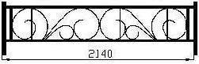
Высота панели 2140 мм
Ширина панели 400 мм
Цена: 1625 руб. комплект
Необходимо: 52 комплекта
Сайт: http://www.budki.su/gazonnye-ograjdeniya

Приложение №3
Проект №2

Скамейка
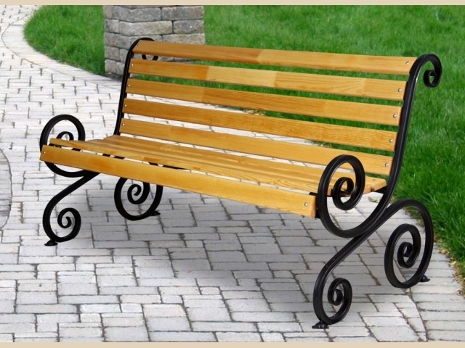

Размеры: 1580х720х900 мм
Цена: 10 000 руб.
Необходимо: 2 шт.
Сайт: http://www.mr48.ru/shop/sadovo-parkovaja_mebel/sadovo-parkovaja_mebel?id=1544

Приложение №4
Проект №3

Арка

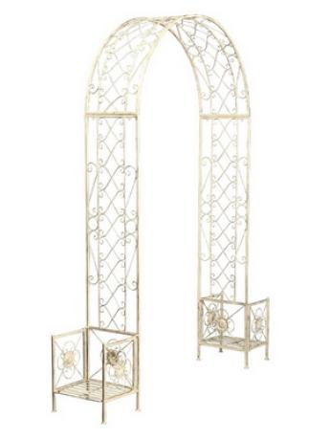

Размеры: 185x40x226 см
Цена: 3389 руб.
Необходимо: 1 шт.
Сайт: http://www.domosti.ru/product.html?code=XIHFLX7

Приложение №5
Проект №4
Переход в парковую зону
(собирается из 3-х газонных ограждений)



Высота:300мм
Длина: 2000мм
Цена: 840 руб.
Необходимо: 3 шт.
Сайт: http://www.budki.su/gazonnye-ograjdeniya

Приложение №6
Проект №5
Клумба «Алые паруса»

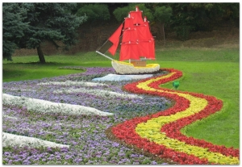
Размеры: 3м х 2м
Необходимо:
1.доска обрезная 0,5 м.куб
Доска обрезная | 30мм х 150мм | лиственница | м.куб | 4 метра (6 метров) | 5600 руб  (6600)руб
Цена: 3 300 руб. 0,1 м.куб
2.брус обрезной
Брус обрезной | 100мм х 100мм | лиственница | 1-2 | м.куб | 4 метра (6 метров) | 5600 (6600)
Цена: 660 руб.
Сайт:Сайт: http://www.stroyka-chita.com/%D0%BF%D0%B8%D0%BB%D0%BE%D0%BC%D0%B0%D1%82%D0%B5%D1%80%D0%B8%D0%B0%D0%BB-%D0%B1%D1%80%D1%83%D1%81-%D0%B4%D0%BE%D1%81%D0%BA%D0%B0-%D1%86%D0%B5%D0%BD%D1%8B-%D0%B2-%D1%87%D0%B8%D1%82%D0%B5/
Полотно: 7,5м кв.
Цена: 1500 руб.
Сайт:http://www.sunwindows.ru/potolki/?gclid=CP7fiYDJ-coCFaUIcgodD7gPXg#top

Приложение №7
Проект №6
Символика «СУЭК»



Колесо,диаметром 60 см. Выполнено из сталистой металлической ленты шириной 60мм.
Необходимо:
Лента металлическая 3м

Приложение №8
Проект №7
Символика ДТ



Колесо, диаметром 60 см. Выполнено из сталистой металлической ленты шириной 60мм.
Необходимо:
Лента металлическая 3м

Приложение №9

Проект №8
Цветочная клумба
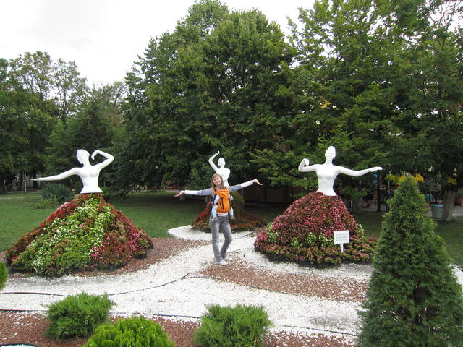
Необходимо: проволока для каркаса-20 м
Цена: 550 руб.
Сайт: http://metallexport.ru/catalog/metizy/provoloka-stalnaya/

Приложение №10
Проектный ландшафт территории Дома творчества
«Алые паруса»

Клумбы (цветы: петуния разноцветная)
Скамейка парковая

Клумбы «Волны» (цветы: бархатцы разноцветные
Кусты сирени
Кусты акации (40шт)
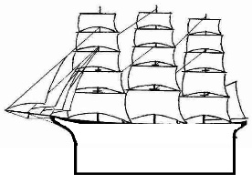

Арка
Фигурные клумбы
(цветы: алиссум разноцветный)
Клумба «Алые паруса»
(цветы: бархатцы оранжевые)

Ограждение
Переход в парковую зону

